南京审计大学沁园11-15栋部分学生宿舍家具采购及安装项目 采购项目需求
一、项目内容
采购包 | 序号 | 采购标的 | 对应中小企业划分标准所属行业
1 | 1 | 南京审计大学沁园11-15栋部分学生宿舍家具采购及安装项目 | 工业
最高限价：300万元
（一）采购清单汇总
序号 | 产品名称 | 产品数量 | 单位 | 规格(mm，允许上下浮动不超过5mm) | 备注 | 是否核心产品
1 | 二人位上下床（挂梯） | 396 | 组 | W2000mm*D900mm*H2100/2800mm | 沁园11-15栋南侧房间 | 是
2 | 衣柜 | 198 | 组 | W2180mm*D550mm*H2400mm | 沁园11-15栋南侧房间 | 是
3 | 书桌一 | 198 | 张 | W1150mm*D550mm*H2050mm | 沁园11-15栋南侧房间 | 是
4 | 书桌二 | 198 | 张 | W1200mm*D550mm*H2050mm | 沁园11-15栋南侧房间 | 是
5 | 写字椅 | 853 | 张 | W445mm*D485mm*H820mm | 沁园11-15栋南侧房间 | 是
6 | 单人位公寓组合床（外挂梯） | 36 | 组 | W2000mm*D900mm*H2160/2760mm | 沁园12栋北侧房间 | 是
7 | 单人位公寓组合床（床头挂梯） | 25 | 组 | W2300mm*D900mm*H2160/2760mm | 沁园12栋北侧房间 | 是
备注：
1.中标供应商需自行勘测现场，如文字描述与现场不符时以现场为准。
勘察现场联系人：姚老师（025-58318693）；
勘察现场地点：南京市浦口校区雨山西路86号；
勘察现场时间：2025年5月 日下午14:30分。
2.供应商中标后在制作和安装前必须逐一勘测，以保证每一栋不同宿舍内的家具得以正确的安装，能够达到合格验收要求。
3.本项目招标文件提供的家具效果图颜色、款式只供参考；最终家具颜色、款式需校方确认后实施采购。
4.供应商根据具体的技术参数来核算价格以及制作样品。
（二）各楼栋分布清单：
沁园11栋
序号 | 产品名称 | 产品数量 | 单位 | 规格 | 备注
1 | 二人位上下床（挂梯） | 144 | 组 | W2000mm*D900mm*H2100/2800mm | 南侧房间，层高2830mm
2 | 衣柜 | 72 | 组 | W2180mm*D550mm*H2400mm
3 | 书桌一 | 72 | 张 | W1150mm*D550mm*H2050mm
4 | 书桌二 | 72 | 张 | W1200mm*D550mm*H2050mm
5 | 写字椅 | 288 | 张 | W445mm*D485mm*H820mm
沁园12栋
序号 | 产品名称 | 产品数量 | 单位 | 规格 | 备注
1 | 二人位上下床（挂梯） | 120 | 组 | W2000mm*D900mm*H2100/2800mm | 南侧房间，层高2830mm
2 | 衣柜 | 60 | 组 | W2180mm*D550mm*H2400mm
3 | 书桌一 | 60 | 张 | W1150mm*D550mm*H2050mm
4 | 书桌二 | 60 | 张 | W1200mm*D550mm*H2050mm
5 | 写字椅 | 301 | 张 | W445mm*D485mm*H820mm
6 | 单人位公寓组合床（外挂梯） | 36 | 组 | W2000mm*D900mm*H2160/2760mm | 北侧房间，层高2770mm
7 | 单人位公寓组合床（床头挂梯） | 25 | 组 | W2300mm*D900mm*H2160/2760mm | 北侧房间，层高2770mm
沁园15栋
序号 | 产品名称 | 产品数量 | 单位 | 规格 | 备注
1 | 二人位上下床（挂梯） | 132 | 组 | W2000mm*D900mm*H2100/2800mm | 南侧房间，层高2830mm
2 | 衣柜 | 66 | 组 | W2180mm*D550mm*H2400mm
3 | 书桌一 | 66 | 张 | W1150mm*D550mm*H2050mm
4 | 书桌二 | 66 | 张 | W1200mm*D550mm*H2050mm
5 | 写字椅 | 264 | 张 | W445mm*D485mm*H820mm
（三）产品规格及视图（图纸仅供参考，图纸与技术参数不一致之处，以技术参数要求为准）
1、二人位上下床（挂梯）
三视图（W2000mm*D900mm*H2100mm，蚊帐杆高度2800mm）
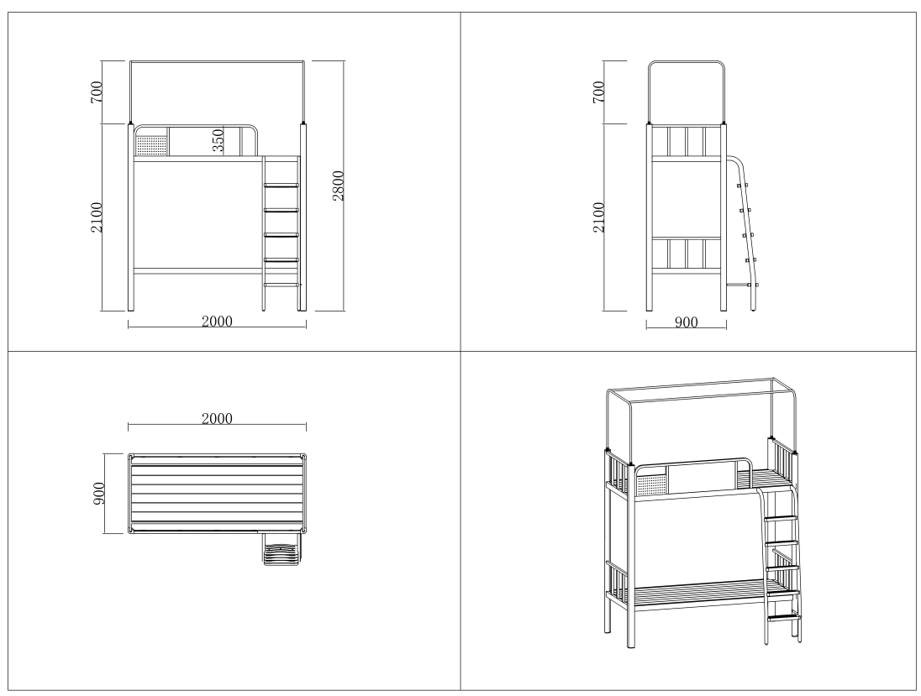
2、衣柜
三视图（W2180mm*D550mm*H2400mm）
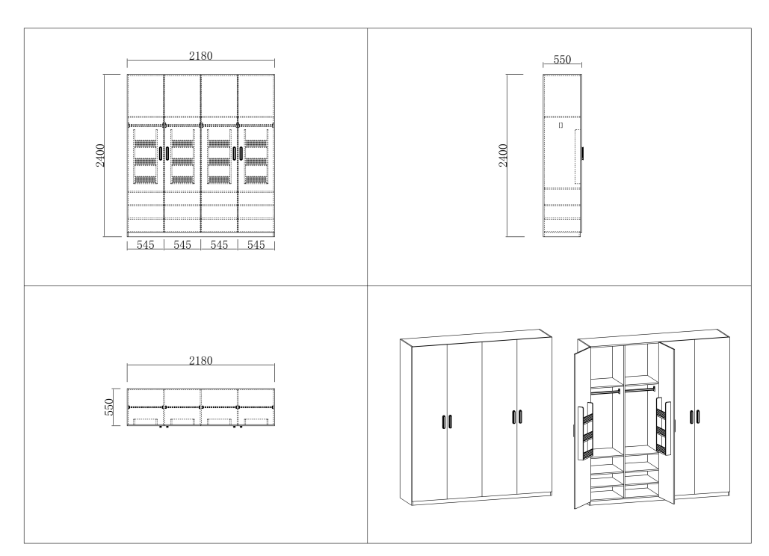

3、书桌一
三视图（W1150mm*D550mm*H2050mm）
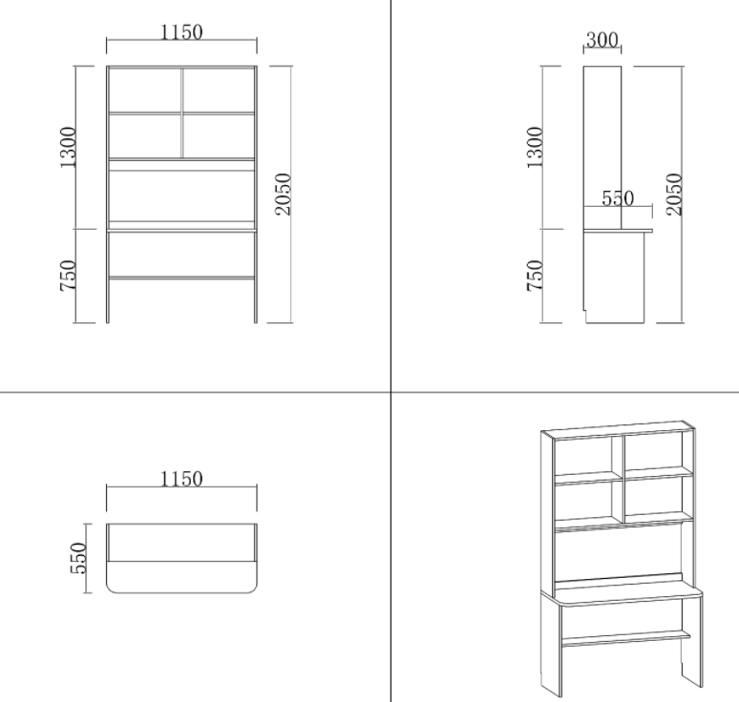
4、书桌二
三视图（W1200mm*D550mm*H2050mm）
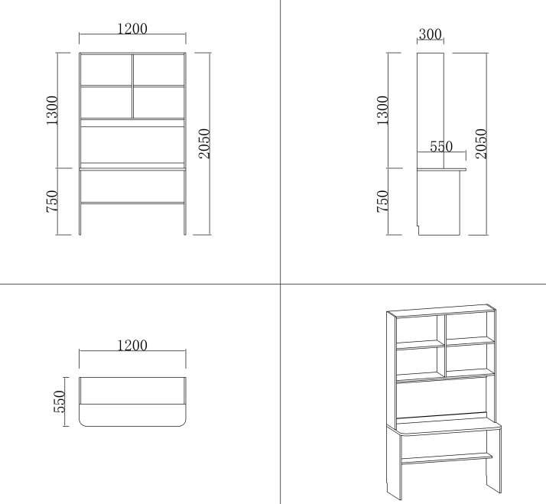
5、写字椅
三视图（W445mm*D485mm*H820mm）
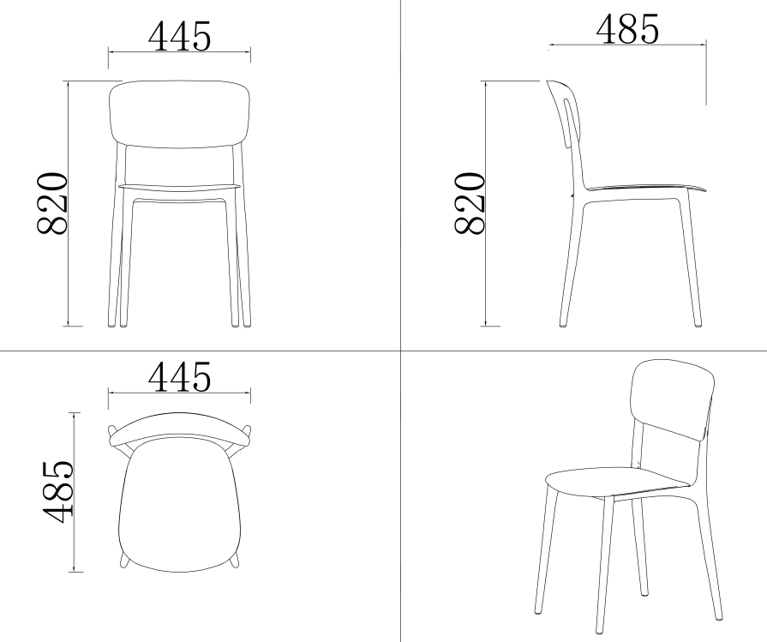
6、单人位公寓组合床（外挂梯）
（1）单人位公寓组合床（外挂梯）三视图（W2000mm*D900mm*H2160mm，蚊帐杆高度2760mm）
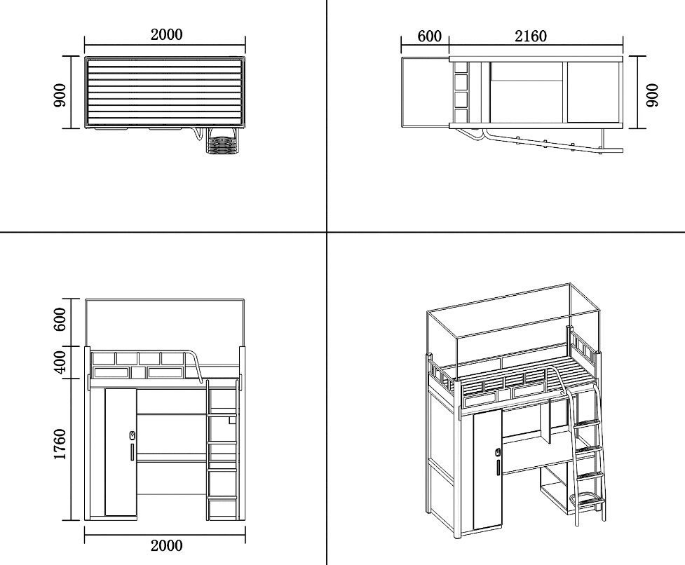
（2）单人位公寓组合床（外挂梯）-高架床三视图（W2000mm*D900mm*H2160mm，蚊帐杆高度2760mm）
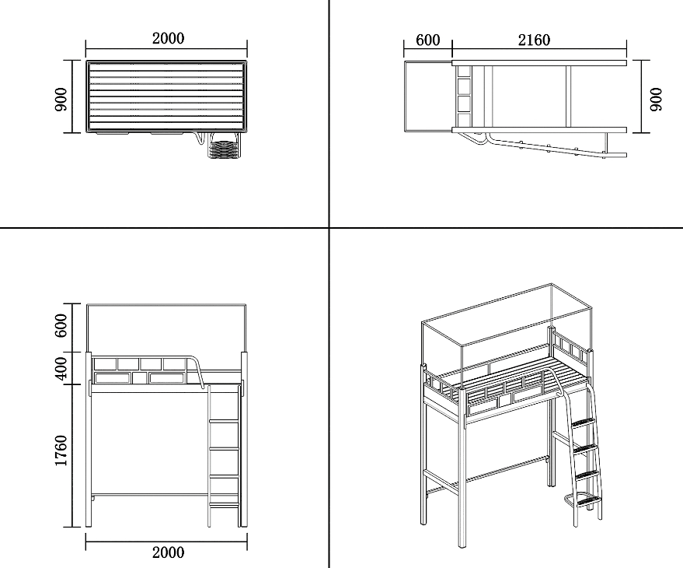
（3）单人位公寓组合床（外挂梯）-床下组合柜三视图（W1920mm*D810mm*H1650mm）
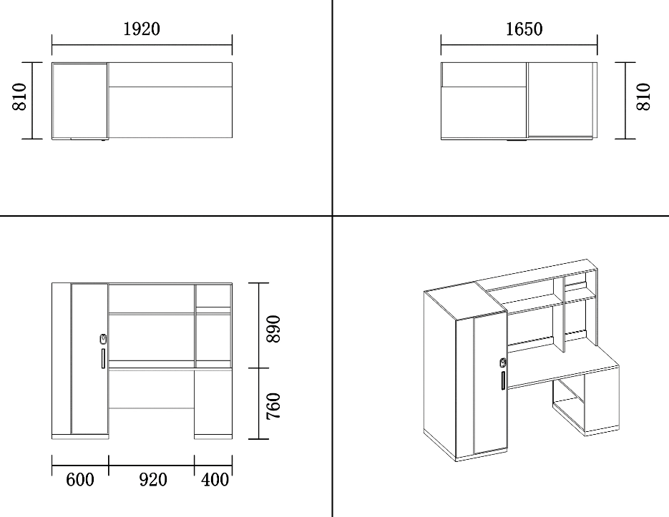
7、单人位公寓组合床（床头挂梯）
（1）单人位公寓组合床（床头挂梯）三视图（W2300mm*D900mm*H2160mm，蚊帐杆高度2760mm）
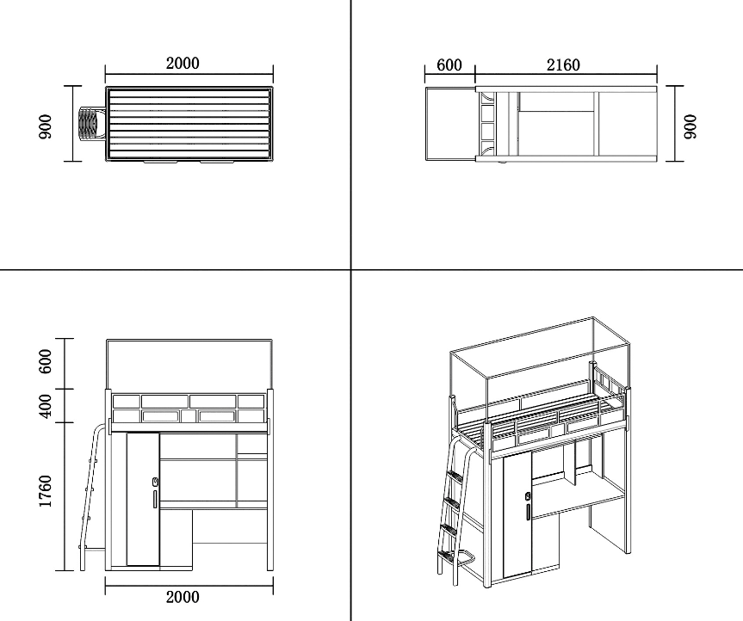
（2）单人位公寓组合床（床头挂梯）-高架床三视图（W2300mm*D900mm*H2160mm，蚊帐杆高度2760mm）
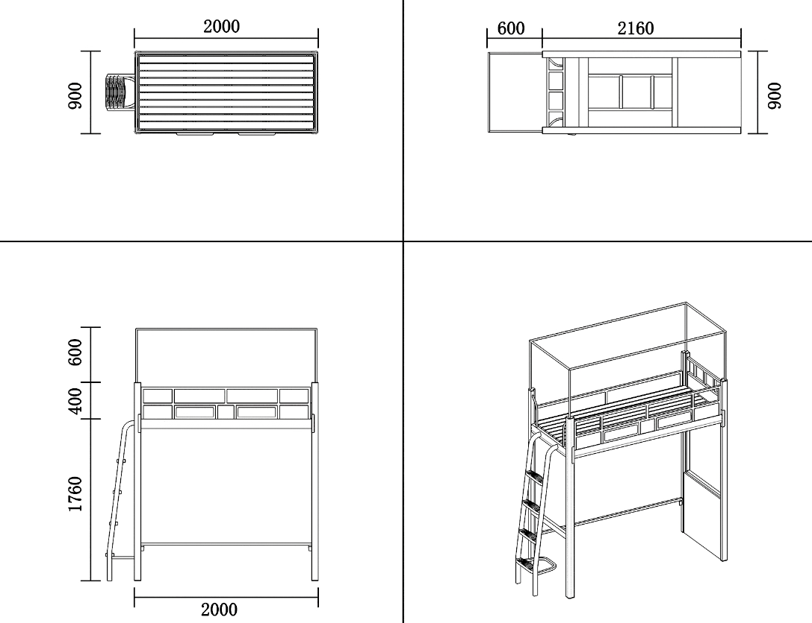
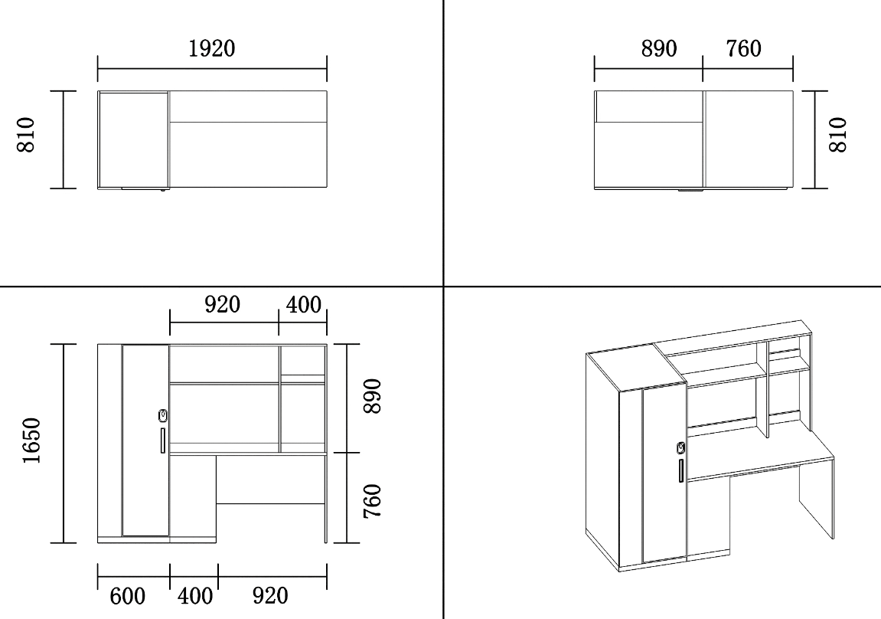
（3）单人位公寓组合床（床头挂梯）-床下组合柜三视图（W1920mm*D810mm*H1650mm）

（四）效果图
1、沁园11、12、15栋南侧房间室内布局及效果图：
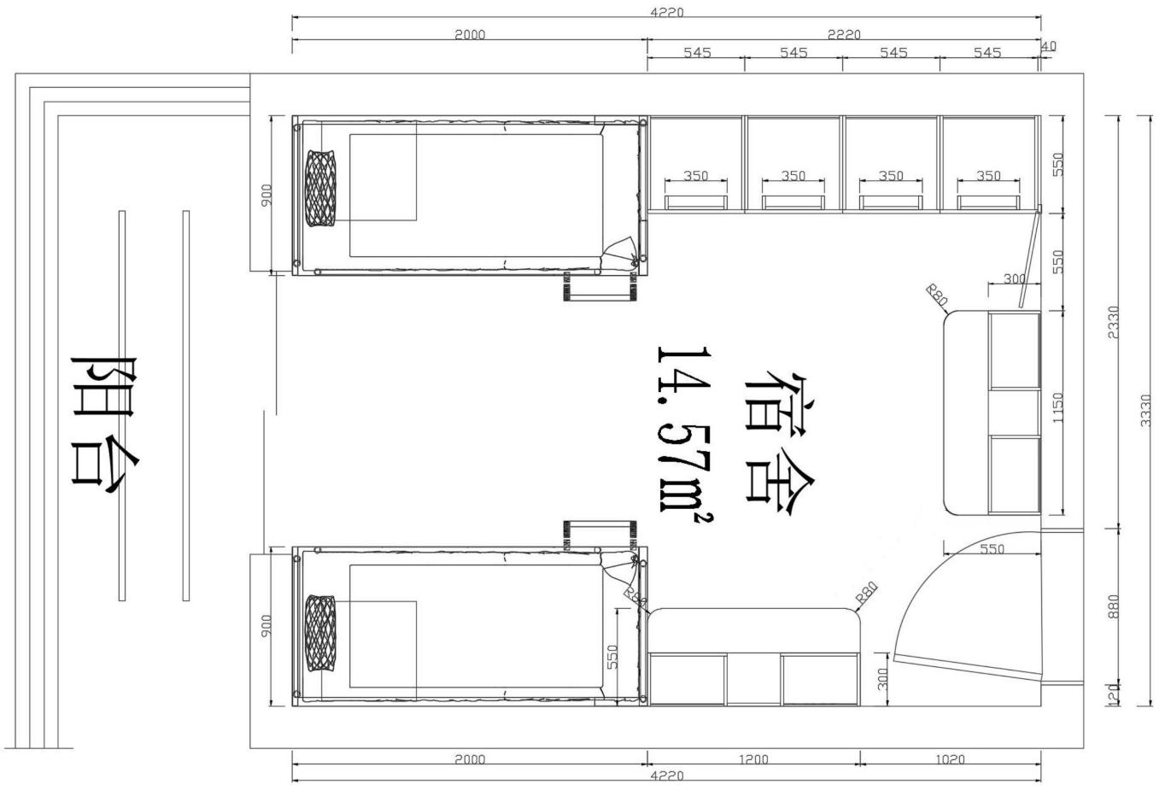
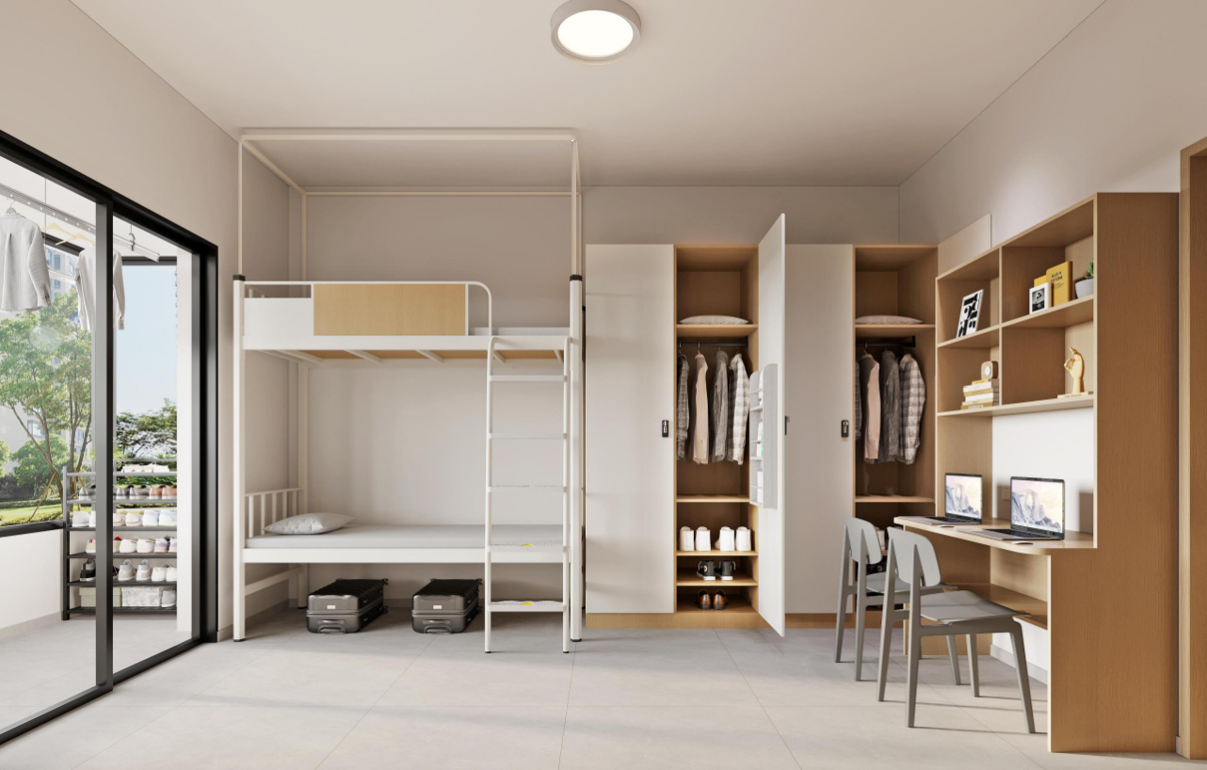
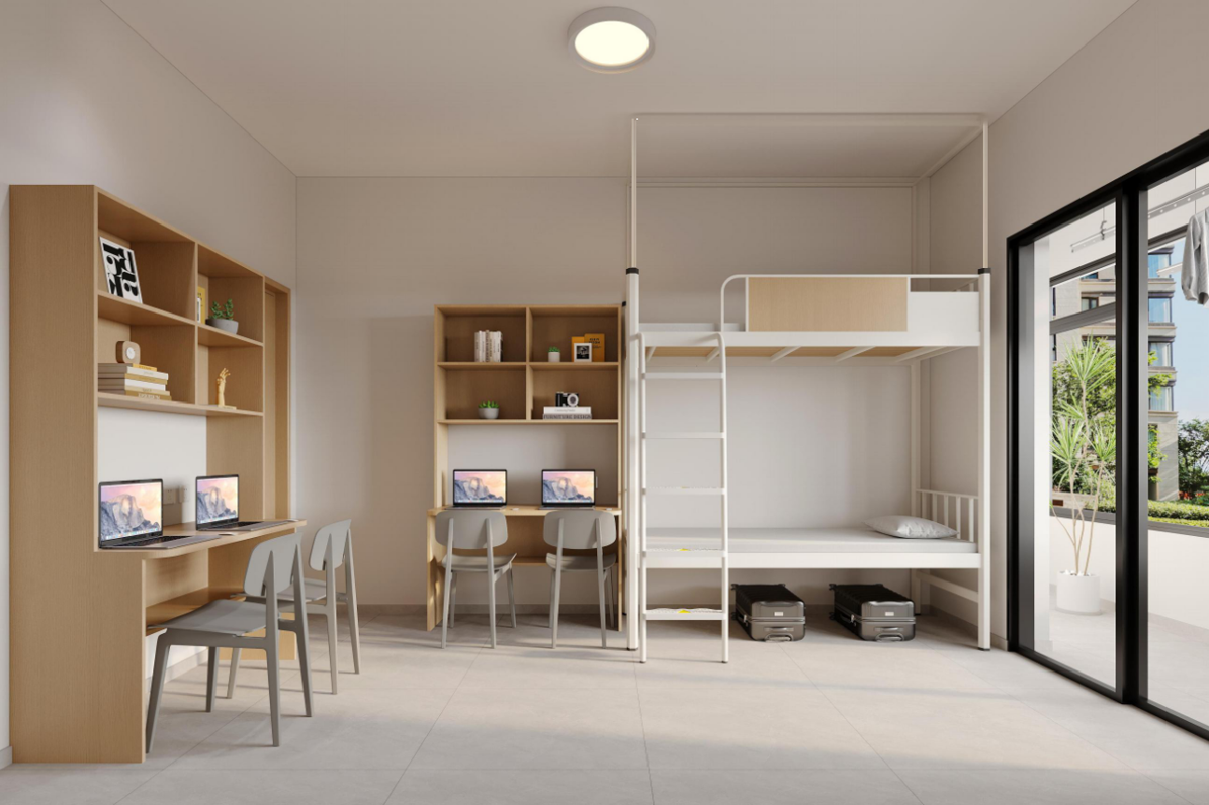
2、沁园12栋北侧房间室内布局及效果图：

（五）技术参数要求：
序号 | 名称 | 规格（mm） | 材质要求 | 备注
1 | 二人位上下床（挂梯） | 2000*900*2100（蚊帐杆高2800） | 规格：2000*900*2100（蚊帐杆高2800）  1、钢架部分：  （1）材质要求：高架床框架采用隐藏锲入式卡扣连接，所有钢材均采用国家标准钢，各钢件经除锈、除油、防锈等工序处理,外层采用聚脂环氧粉末喷塑,焊接表面波纹均匀,焊接处无夹渣、气孔、焊瘤、焊丝头咬边飞溅，无脱焊、虚焊及焊穿等现象。  ▲（2）立柱：尺寸不低于70*70mm，厚度不低于1.3mm，高频焊接封口型材管，采用封闭式型材使立柱抗扭距性增强，立柱内侧采用内直角设计，可以使木家具牢牢卡在立柱之间，结构更加稳固；外侧圆弧设计，安全美观；公寓床隐藏式卡扣件与立柱齐平整体美观。  （3）前横梁:尺寸不低于100*40mm，厚度不低于1.3mm，高频焊接封口型材管，横梁下部为圆弧设计安全美观，防止碰伤。  （4）后横梁：尺寸不低于40*80mm，厚度不低于1.3mm矩形高频焊管制作。  ▲（5）前护栏：护栏框架采用不小于25*25*1.5mm方形高频焊管，护栏下方镶嵌ENF级不小于18mm实木多层板，护栏与横梁焊接连接点不少于4处，护栏与床立柱连接点不少于1处。立柱护栏高度不小于350mm。护栏板内部增加永久性“床褥最大厚度安全警示线”，显示床褥上表面的最大高度，符合国标要求。  ▲（6）内护栏：采用不小于25*25*1.0mm矩形高频焊管制作，内嵌不小于18mm厚浸渍胶膜纸饰面实木多层板。  ▲（7）床头护栏：尺寸（755±5mm*350±5mm），采用不小于25*25*1.5mm矩形高频焊管制作，内嵌不小于18mm厚浸渍胶膜纸饰面实木多层板。护栏高度不小于350mm，人类功效学优化设计。两边各设置不少于两个预埋螺帽，用于与床立柱固定。护栏外部要求铝塑结合，不同色彩纹理自由搭配。  ▲（8）床尾护栏：采用不小于25*25*1.0mm方形高频焊管制作，内嵌不小于18mm厚浸渍胶膜纸饰面实木多层板。  （9）床支撑：采用不少于6根20*30*1.0mm方形高频焊管制作。床撑卡槽采用一次冲压成型U型卡槽。  （10）脚垫：立柱脚垫采用全新PP塑料，耐寒、耐热、耐磨、耐水、耐晒不变形，韧性强，弯曲性强。  ▲（11）床板：床板采用松木或者杉木制作，板厚15-20mm，板条宽度为60mm-100mm，板条的间距小于10mm。床板横衬为4根30*40mm杂木方撑，所有板料均须四面刨光，且干燥，无豁边现象。  （12）蚊帐杆：采用不小于φ19*1.0mm圆管制作。  ▲（13）外挂梯：采用外挂梯式样，由30*50椭圆钢管和20*20方管焊接而成方管链接踏板，爬梯脚踏板采用一级HDPE高密度聚乙烯新料制作，每块板面设置防滑条纹及不少于3个荧光发光点，有效提高学生上下床的安全性，脚踏板宽度不小于120mm,长度不小于380mm，踏步纵向支撑均与床立柱牢固焊接，每块脚踏板底部加钢管横支撑，以保证爬梯的牢固度。  （14）床站片上下拉梁：尺寸不低于30*60mm，厚度不低于1.2mm矩形高频焊管制作。  2、木质部分：  （1）护栏内嵌侧板采用不小于18mm厚浸渍胶膜纸饰面实木多层板，环保等级ENF级，板材表面不得有缺角和破损，无明显的干湿花污斑及划痕，封边条选用与板材同色封边条。
2 | 衣柜 | 衣柜：2180*550*2400储物盒：800*80*350 | ▲1、材质说明：柜体侧板及层板、中站板、顶底板及背板采用不小于18mm厚浸渍胶膜纸饰面实木多层板，环保等级ENF级。板材表面不得有缺角和破损，无明显的干湿花污斑及划痕，封边条选用与板材同色封边条，采用无醛封边胶封边，粘贴性牢固，无脱落。柜内配有固定层板。  ▲2、衣柜门板：  门板采用不小于18mm厚浸渍胶膜纸饰面实木多层板，环保等级ENF级，均采用PP（聚丙烯）注塑封边一次成型工艺（不可采用PVC封边），拉手采用铝塑长条拉手，拉手涂层无漏喷、锈蚀和脱色、掉色现象，涂层光滑均匀，色泽一致，无流挂、疙瘩、皱皮、飞漆等缺陷。配置挂锁金属锁片锁扣，防止刮伤，衣柜内配有不锈钢挂衣杆，每扇门板后配一个钢制储物盒。  ▲3、五金配件：采用优质品牌缓冲铰链，安装牢固无松动，抽拉方便无异响，垂直静载荷、水平静载荷符合要求；耐久性不小于12万次无缺陷，下沉量≤1.8mm。配有抽屉锁具，优质三合一连接件。  4、产品结构：每扇门内含四块固定层板，一根挂衣杆，一个钢制储物盒。
3 | 书桌一 | 1150*550*2050 | ▲1、材质说明：桌面采用25mm厚浸渍胶膜纸饰面实木多层板，其他采用18mm厚浸渍胶膜纸饰面实木多层板，环保等级ENF级。板材表面不得有缺角和破损，无明显的干湿花污斑及划痕，封边条选用与板材同色封边条，桌面前口全部防火板鸭嘴边，其余PVC封边，粘贴性牢固，无脱落；桌面后口加高度60mm档条，桌面下配置物隔板，采用 18mm厚浸渍胶膜纸饰面实木多层板，环保等级ENF级。桌面外口倒圆角，安全美观，桌脚底部靠墙处切L型踢脚线缺口。  ▲2、书桌侧板及背板：书桌侧板及背板采用18mm厚浸渍胶膜纸饰面实木多层板。板材表面不得有缺角和破损，无明显的干湿花污斑及划痕，封边条采用PVC同色封边，边缘光滑平整，结合部联合牢固，表面平整无变形，手刺及棱角。  ▲3、五金配件：采用优质阻尼导轨、缓冲铰链，优质三合一连接件。  4、书桌底座：配有防水、防滑、防噪音的PP软塑胶脚套。
4 | 书桌二 | 1200*550*2050 | ▲1、材质说明：桌面采用25mm厚浸渍胶膜纸饰面实木多层板，其他采用18mm厚浸渍胶膜纸饰面实木多层板，环保等级ENF级。板材表面不得有缺角和破损，无明显的干湿花污斑及划痕，封边条选用与板材同色封边条，桌面前口全部防火板鸭嘴边，其余PVC封边，粘贴性牢固，无脱落；桌面后口加高度60mm档条，桌面下配置物隔板，采用 18mm厚浸渍胶膜纸饰面实木多层板，环保等级ENF级。桌面外口倒圆角，安全美观，桌脚底部靠墙处切L型踢脚线缺口。  ▲2、书桌侧板及背板：书桌侧板及背板采用18mm厚浸渍胶膜纸饰面实木多层板。板材表面不得有缺角和破损，无明显的干湿花污斑及划痕，封边条采用PVC同色封边，边缘光滑平整，结合部联合牢固，表面平整无变形，手刺及棱角。  ▲3、五金配件：采用优质阻尼导轨、缓冲铰链，优质三合一连接件。  4、书桌底座：配有防水、防滑、防噪音的PP软塑胶脚套。
5 | 写字椅 | 445*485*820 | （1）采用优质pp塑料材质，分体学生椅，椅座和椅背拆装，靠背与椅架螺丝连接处配有螺丝遮挡装饰件。  （2）坐板与架子螺丝连接，结实耐用。椅腿底脚加有防滑垫，具有静音效果。
6 | 单人位公寓组合床（外挂梯） | 2000*900*2160/2760 | 规格：2000*900*2160mm，蚊帐杆高度2760mm（宿舍层高2770mm）。  1、钢架部分：  材质要求：高架床框架采用公寓床隐藏式卡扣件连接，所有钢材均采用国家标准钢，各钢件经除油、防锈等工序处理,外层采用聚脂环氧粉末喷塑,焊接表面波纹均匀,焊接处无夹渣、气孔、焊瘤、焊丝头咬边飞溅，无脱焊、虚焊及焊穿等现象。  ▲（1）边立柱：尺寸不低于70*70mm，厚度不低于1.3mm，高频焊接封口型材管，公寓床隐藏式卡扣件与立柱齐平整体美观。  （2）前横梁:尺寸不低于100*40mm，厚度不低于1.3mm，高频焊接封口型材管，横梁下部为圆弧设计安全美观，防止碰伤。  （3）后横梁：尺寸不低于40*80mm，厚度不低于1.3mm矩形高频焊管制作。  （4）床站片上下拉梁：尺寸不低于40*60mm，厚度不低于1.3mm矩形高频焊管制作。  ▲（5）前护栏：护栏框架采用不小于25*25*1.5mm方形高频焊管和不小于φ32*1.2圆管整体焊接制作，护栏与横梁焊接连接点不少于4处，护栏与床立柱连接点不少于1处。立柱护栏高度不小于350mm，长度1320±10mm。护栏顶部采用圆管折弯向下延伸与床体横梁牢固焊接，形成广度弧形辅助握手，学生上下床抓握方便，保障了学生上下床铺使用安全。护栏下部左右两侧镶嵌HDPE高密度聚乙烯中空吹塑成型护栏板。护栏板内部安装注塑一次成型储物盒，储物盒设计可放置学生随身小物品。护栏中间镶嵌HDPE高密度聚乙烯中空吹塑成型护栏板，护栏板内部增加永久性“床褥最大厚度安全警示线”，显示床褥上表面的最大高度，符合国标要求。  （6）内护栏采用25*25*1.5mm矩形高频焊管制作，内嵌18mm厚E0级浸渍胶膜纸饰面实木多层板；床头护栏采用25*25*1.5mm矩形高频焊管制作，内嵌18mm厚E0级浸渍胶膜纸饰面实木多层板；床尾护栏采用25*25*1.5mm方形高频焊管制作，内嵌18mm厚E0级浸渍胶膜纸饰面实木多层板；床支撑采用不少于5根20*30*1.0mm方形高频焊管制作。床撑卡槽采用一次冲压成型U型卡槽；蚊帐杆采用φ19*1.0mm圆管制作，支撑稳固，使用便捷。  ▲（7）床板：采用整条杉木制作，板间缝隙≤10mm，整条单板厚度≥16mm，板条宽度为60mm-100mm，床板横衬为4根30*40mm杂木方撑，所有板料均须四面刨光，且干燥，无豁边现象。  ▲（8）外挂梯：采用外挂梯式样，竖管采用30*50*1.2mm平椭圆管，爬梯脚踏板采用一级HDPE高密度聚乙烯新料制作，每块板面设置防滑条纹及不少于3个的发光点，有效提高学生上下床的安全性，脚踏板宽度不小于120mm,长度不小于380mm，每块脚踏板底部加钢管横支撑，以保证爬梯的牢固度。  2、木质部分：  ▲（1）柜体板、书架侧板、层板及背板：柜体板、书架侧板、层板及背板采用18mm厚浸渍胶膜纸饰面实木多层板，桌下柜层板采用25mm厚浸渍胶膜纸饰面实木多层板，环保等级E0级，板材表面不得有缺角和破损，无明显的干湿花污斑及划痕，封边条选用与板材同色封边条。五金配件：采用优质品牌阻尼导轨、缓冲铰链，配有抽屉锁具。优质三合一连接件，柜内配置不锈钢挂衣杆。  ▲（2）桌面板：采用25mm厚实木多层板基材，环保等级E0级，外贴防火板，外口鸭嘴边设计。  ▲（3）衣柜门板：采用18mm厚浸渍胶膜纸饰面实木多层板，衣柜门板尺寸为（1600*400mm±5mm），环保等级E0级，采用PP（聚丙烯）注塑封边一次成型工艺（不可采用PVC封边）。配备铝合金暗扣拉手，衣柜大门板配有内嵌式铝合金锁盒，旋钮式挂锁设计，表面喷涂处理，挂锁不外露，挂锁可单独配置，确保使用时的安全性。  （4）衣柜底座、书桌底座：底部采用25*50*1.0mm高频焊管焊接成框，用螺丝与柜体紧密连接。配有防水、防滑、防噪音的PP软塑胶脚套。
7 | 单人位公寓组合床（床头挂梯 | 2300*900*2160/2760 | 公寓组合床（床头挂梯）规格：2300*900*2160mm、2400*900*2160，蚊帐杆高度2760mm（宿舍层高2770mm）。  1、钢架部分：  材质要求：高架床框架采用公寓床隐藏式卡扣件连接，所有钢材均采用国家标准钢，各钢件经除油、防锈等工序处理,外层采用聚脂环氧粉末喷塑,焊接表面波纹均匀,焊接处无夹渣、气孔、焊瘤、焊丝头咬边飞溅，无脱焊、虚焊及焊穿等现象。  ▲（1）边立柱：尺寸不低于70*70mm，厚度不低于1.3mm，高频焊接封口型材管，公寓床隐藏式卡扣件与立柱齐平整体美观。  （2）前横梁:尺寸不低于100*40mm，厚度不低于1.3mm，高频焊接封口型材管，横梁下部为圆弧设计安全美观，防止碰伤。  （3）后横梁：尺寸不低于40*80mm，厚度不低于1.3mm矩形高频焊管制作。  （4）床站片上下拉梁：尺寸不低于40*60mm，厚度不低于1.3mm矩形高频焊管制作。  ▲（5）前护栏：护栏框架采用不小于25*25*1.5mm方形高频焊管和不小于φ32*1.2圆管整体焊接制作，护栏与横梁焊接连接点不少于4处，护栏与床立柱连接点不少于1处。立柱护栏高度不小于350mm，长度1320±10mm。护栏顶部采用圆管折弯向下延伸与床体横梁牢固焊接，形成广度弧形辅助握手，学生上下床抓握方便，保障了学生上下床铺使用安全。护栏下部左右两侧护栏镂空处镶嵌18mm厚浸渍胶膜纸饰面实木多层板；护栏下部中间两侧镶嵌HDPE高密度聚乙烯中空吹塑成型护栏板，护栏板内部安装注塑一次成型储物盒，储物盒设计可放置学生随身小物品，护栏板内部增加永久性“床褥最大厚度安全警示线”，显示床褥上表面的最大高度，符合国标要求。  （6）内护栏采用25*25*1.5mm矩形高频焊管制作，内嵌18mm厚E0级浸渍胶膜纸饰面实木多层板；床头护栏采用25*25*1.5mm矩形高频焊管制作，内嵌18mm厚E0级浸渍胶膜纸饰面实木多层板；床尾护栏：采用φ16*1.2mm圆管制作，保证护栏缺口长度500~600mm之间；床支撑采用不少于5根20*30*1.0mm方形高频焊管制作。床撑卡槽采用一次冲压成型U型卡槽；蚊帐杆采用φ19*1.0mm圆管制作，支撑稳固，使用便捷。  ▲（7）床板：采用整条杉木制作，板间缝隙≤10mm，整条单板厚度≥16mm，板条宽度为60mm-100mm，床板横衬为4根30*40mm杂木方撑，所有板料均须四面刨光，且干燥，无豁边现象。  ▲（8）外挂梯：采用外挂梯式样，竖管采用30*50*1.2mm平椭圆管，爬梯脚踏板采用一级HDPE高密度聚乙烯新料制作，每块板面设置防滑条纹及不少于3个的发光点，有效提高学生上下床的安全性，脚踏板宽度不小于120mm,长度不小于380mm，每块脚踏板底部加钢管横支撑，以保证爬梯的牢固度。  2、木质部分：  ▲（1）柜体板、书架侧板、层板及背板：柜体板、书架侧板、层板及背板采用18mm厚浸渍胶膜纸饰面实木多层板，桌下柜层板采用25mm厚浸渍胶膜纸饰面实木多层板，桌腿侧板采用25mm厚浸渍胶膜纸饰面实木多层板，环保等级E0级，板材表面不得有缺角和破损，无明显的干湿花污斑及划痕，封边条选用与板材同色封边条。五金配件：采用优质品牌阻尼导轨、缓冲铰链，配有抽屉锁具。优质三合一连接件，柜内配置不锈钢挂衣杆。  ▲（2）桌面板：采用25mm厚实木多层板基材，环保等级E0级，外贴防火板，外口鸭嘴边设计。  ▲（3）衣柜门板：采用18mm厚浸渍胶膜纸饰面实木多层板，衣柜门板尺寸为（1600*400mm±5mm），环保等级E0级，采用PP（聚丙烯）注塑封边一次成型工艺（不可采用PVC封边）。配备铝合金暗扣拉手，衣柜大门板配有内嵌式铝合金锁盒，旋钮式挂锁设计，表面喷涂处理，挂锁不外露，挂锁可单独配置，确保使用时的安全性。  （4）衣柜底座、书桌底座：底部采用25*50*1.0mm高频焊管焊接成框，用螺丝与柜体紧密连接。配有防水、防滑、防噪音的PP软塑胶脚套。
备注：1、考虑到部分房间尺寸可能与标准房间略有出入，请供应商中标后在制作和安装前逐一房间现场测量。所有需要优化设计的项目方案须经甲方确认后实施。招标文件中若涉及家具图片的只作为参考，投标人应在投标文件中注明投标家具中使用的主要原材料品牌、家具尺寸。
2、技术参数响应及偏离表投标人必须填写。
二、有关要求：
（一）供应商要求
1.服务承诺书从工期保证措施（工期每延误1天罚款5000元）、质量保证措施（提供主材的规格、型号和品牌，质保期不少于5年）、安全文明保证措施（施工人员指定工作服、施工区域围护等）、有针对性的专项方案。
2.供应商需承诺其承担的项目在合同期内全部验收合格。
3.供应商需承诺不得将成交项目转包及其它违规行为，一经发现立即取消供应商资格，并按相关法律法规上报处理。
4.供应商应自行对服务现场和周围环境进行勘察，以获取编制投标文件和签署合同所需的资料。勘察现场所发生的费用由供应商自行承担。供应商未到服务现场实地踏勘的，成交后签订合同时和履约过程中，不得以不完全了解现场情况为由，提出任何形式的增加合同价款或索赔的要求。
5.供应商根据项目情况，客观报价，如发现恶意报价行为，作废标处理。
6.提供本项目详细学生公寓室内家具采购项目供货方案学生公寓室内家具采购项目采购清单报价表。
（二）本项目执行的标准应符合但不限于以下标准，如遇国家更新标准，则按新标准执行：
抽样检验报告家具用原材料及成品检测依据如下，如遇国家更新检测标准，则按新检测标准执行（如有费用增加包含在报价中，低于检测标准的检测报告视为无效）
1．实木多层板检测依据为GB/T 39600-2021《人造板及其制品甲醛释放量分级》，GB18580-2017《室内装饰装修材料人造板及其制品中甲醛释放限量》
2.杉木或者松木检测依据为GB/T 3324-2024《木家具通用技术条件》
3.钢管检测依据为GB/T 3325-2024《金属家具通用技术条件》
4.型材检测依据为GB/T 3325-2024《金属家具通用技术条件》
5.拉手检测依据为GB/T 3325-2024《金属家具通用技术条件》
6.铰链检测依据为QB/T 2189-2013 《家具五金杯状暗铰链》，GB/T 10125-2012《人造气氛腐蚀试验 盐雾试验》，QB/T3832-1999《轻工产品金属镀层腐蚀试验 结果的评价》或GB/T 6461-2002 《金属基体上金属和其他 无机覆盖层 经腐蚀试验后的试样和试件的评级》
7.导轨检测依据为QB/T 2454-2013《家具五金 抽屉导轨》
8.公寓组合床检测依据为GB/T 3325-2024《金属家具通用技术条件》
9.高架床检测依据为GB/T 3325-2024《金属家具通用技术条件》
10.公寓椅检测依据为GB/T 3325-2024《金属家具通用技术条件》
检测内容要求：
1.投标人需提供2022年1月1日以来法定检测机构（具有CMA认证的检验机构）出具的家具用一般原材料实木多层板、杉木或松木、钢管、拉手、铰链、导轨、PP（聚丙烯）等制品检验报告。（涉及实木多层板的，在提交检测报告中应包含甲醛释放量（1m3气候箱法）ENF≤0.025mg/m³,总挥发性有机化合物（TVOC）未超过国家强制要求的标准、抗细菌率、防霉等级、胶合强度等内容）。
2.投标人需提供2022年1月1日以来法定检测机构（具有CMA认证的检验机构）出具的家具成品（组合床、自修桌、衣柜、床板、公寓椅或同等功能的产品）检验报告。（在提交检测报告中应包含有害物质限量检测等内容）。
（三）项目实施要求
1.投标人根据对招标文件的理解，提供系统整体技术方案。技术方案从选用设备设施的先进性、成熟性、稳定可靠性、广泛使用性，以及整体方案的科学性、合理性和优越性等方面进行描述。在整个方案中能够结合采购人现有情况做针对性的深化设计。投标人应根据招标文件要求，提供项目实施方案，实施方案须详细描述项目实施的项目成员、进度计划、项目管理（包含产品质量与安全生产控制方案、包装运输方案、现场安装与管理方案、家具使用与保养培训方案等）、质量保证、风险控制和验收方案等内容，完整体现对招标需求的技术和实施理解。
2.该项目为交钥匙工程，项目内容包括及不限于以下内容：家具方案深化设计、生产、运输、安装、后期质保维护等。
3.本项目的设计方案在保证实用性或安全性的前提下，有明显增加使用效益或人性化的设计和创新，需要综合考虑家具的颜色搭配等方面的要求，营造温馨自然的居住环境，有利于学生的心理健康发展。
4.投标单位需要在投标文件中提供所投产品详细参数和相关要求的检测证明材料（产品资料及彩页说明等）。在产品运送到指定地点后，需提供相关产品的检测报告文档，采购人有权随机抽取个别货物送省级检测单位进行破拆检测，并出具相应的检测报告，检测费用及补货费用由中标供应商承担。
（四）售后服务要求
需要提交售后服务细则及质保期满后的服务承诺。售后服务方案内容包括详细切实可行的人员安排、响应标准、故障解决方案等。货物免费质保期不低于5年，自采购人验收合格之日起计算。售后服务期间，一旦收到采购人的报修电话，中标人应在3小时内派遣有经验的维修工赴现场提供维修服务。维修工赴现场后应及时对损坏部进行检修，对于一般故障应在48小时内修复；对于重大损坏应在与采购人协商时间内修复。免费质保期内，中标人免收采购人所有费用，包括但不限于零部件费用、人工费、交通费、住宿费等。若在免费质保期内，中标人拒绝维修或迟延维修的，采购人有权自行或委托第三方维修，因此产生的所有费用由中标人承担。
（五）项目交付、验收要求
1．中标供应商须在中标后的15天内，按照采购人的要求，于南京审计大学浦口校区宿舍楼栋的空置房间内建设样板间，所有费用由中标商承担。
2.交货、交付期限：合同签订后40天完成交货、安装并保证项目交付买方验收通过。
3.供应商负责将货物运到采购人指定地点安装到指定位置，提供施工安装计划表（用户现场条件原因导致不能按时安装除外），由供应商负责办理运输和装卸等，费用由供应商负责，由采购人组织验收，检验不合格或不符合质量要求，供应商除无条件退货、返工外，还应承担采购人的一切损失。
4．送货商品和送样样品的一致性比较、与项目需求的各类技术规格比较，如有不符，由供货人整改或换货，造成的损失由供货人承担。尤其是总挥发性有机化合物（TVOC）等有害物质的监测超过国家强制要求的标准、甲醛释放量（1m3气候箱法）未达到ENF≤0.025mg/m3标准的（采购人在中标人完成安装后，有权随机抽检不少于30间），必须整改或换货。（1）主要尺寸及其偏差：桌、衣柜、床、扶梯均满足技术要求的标准，单项评价合格；尺寸偏差：产品明示尺寸与实测值允差为±5mm，单项评价合格。（2）外观要求：①金属件外观要求：管材、焊接件、喷涂层、电镀层均未见缺陷；②木制件外观要求：封边处理，倒棱、崩茬、表面装饰层均未见缺陷；③其他外观要求均未见缺陷。
5．中标供应商在最终验收合格之后，向采购人提供装箱清单、测试报告、产品合格证、使用说明书、保养、维护所必须的资料。供货商无条件配合甲方聘请的监理单位、审计单位参与进行的验收工作。
（六）付款方式
合同签订、安装结束，经采购人验收合格，支付到按实结算审定价的90%；正常使用12个月后，支付按实结算审定价的7%（无息）；合同质保期结束且双方无争议后支付按实结算审定价的3%（无息）。
三、投标样品：
（一）实物样品：现场递交。
1.床立柱：不低于70*70*1.3mm，长度300mm两根，一根喷塑处理，一根不喷塑处理。
2.金属框架整体焊接护栏：包含床横梁及卡扣件，护栏高度不小于350mm，永久性床褥最大厚度安全警示线。
3.中空吹塑一次成型爬梯踏步板（外挂梯踏步板）一块（380*120）±5mm。
4.浸渍胶膜纸饰面实木多层板300*300*18mm一块。
5.浸渍胶膜纸饰面实木多层板300*300*25mm一块（前口鸭嘴边造型，外贴防火板）。
6.松木或者杉木床板一块，板厚15-20mm，板条宽度为60mm-100mm，板条的间距小于10mm。
7.钢管，不小于30*50*1.2mm平椭圆管，长度不小于300mm。
8.铝塑长条拉手，铰链、导轨各一份。
9.公寓椅一张。
10.注塑封边一次成型门板一块（1600*400）±10MM，厚度不小于18mm（配装铝合金暗扣拉手及铝合金锁盒，切除一斜边长度不小于150mm长的角，以便测量厚度和检验结构材质）。
（二）样品要求：
1.床立柱：金属部分表面喷塑涂层厚薄光滑均匀、无流挂、无褶皱、色泽一致。
2.金属框架整体焊接护栏：整体安全美观，结构稳固，安全警示线清晰，功能齐全。
3.中空吹塑一次成型爬梯踏步板：整体美观，结构稳定，功能齐全，色彩搭配合理，防滑纹理清晰。
4.浸渍胶膜纸饰面实木多层板：表面纹路清晰美观，外观平整无色差、无异味，贴面封边不应出现脱胶、鼓泡或开裂现象。
5.松木或杉木床板：平整光滑、无异味，无开裂现象。
6.钢管：规格尺寸厚度达标，结构稳定，表面光泽应无毛刺。
7.铝塑长条拉手，铰链、导轨：品质优良、开合回弹顺畅，安全稳定，经久耐用。
8.公寓椅：喷塑涂层厚薄均匀、无流挂、无褶皱，边口圆润光滑无毛刺，结构稳定，平整牢固、符合人体工程学，耐磨耐用。
9.注塑封边一次成型门板：整体美观，结构稳定，色彩搭配合理，注塑封边表面无裂纹、脱胶或鼓泡现象。
（三）样品管理
1.样品递交时间：2025 年5月 日下午14:30起至16:30止，在此期间样品由投标人自行保管。公证处不接收在样品递交截止时间后递交的样品。
2.样品递交地点：南京市汉中门大街145号省政务中心二期西五门4楼4601
3.样品接收人/退还人：南京市南京公证处刘老师；联系方式：15005162820 。
4.供应商提交的样品不得含有供应商名称。
各供应商应同时提交加盖投标人公章的纸张（A4）密封在小信封中并将小信封粘贴在样品上，供应商递交的样品上及小信封外不得显示投标人名称及其他明显能识别投标人的标识，未按要求提交小信封、样品显示投标人名称及有其他明显能识别投标人的标识的，一律视为未提交样品。
5.供应商递交/取回样品时将进行登记，并由样品递交人/取回人签字确认。
6供应商递交/取回样品时，不得破坏或损毁其他供应商的样品，也不得对其他供应商的样品拍照、录像。
7.中标供应商递交的样品由采购人负责保管、封存并作为履约验收的依据，不再退还中标供应商。未中标供应商递交的样品在采购结果公告期结束后5个工作日内，由南京市南京公证处通知未中标供应商自行取回，逾期未取回，视同供应商放弃样品所有权，由采购人、采购中心自行处置。

评标方法与评标标准
序号 | 评分内容 | 评分标准 | 分值
1 | 价格分 | 价格分采用低价优先法计算，即满足采购文件要求且投标价格最低的供应商投标报价为评标基准价，其价格分为满分30分，其它投标人的价格分统一按照以下公式计算：投标报价得分=（评标基准价/该投标人的投标报价）×30分。分值保留小数点后1位。 | 30分
2 | 技术指标响应情况 | 2.1投标产品对招标文件具体需求的响应程度：全部响应即满足招标文件第四章“二、技术参数要求”的得20分。带▲项的技术参数要求出现负偏离每项扣0.5分；其他技术参数要求出现负偏离每项扣0.1分。  （投标人需在“技术参数响应及偏离表”中如实详细填列所投产品的参数及相关承诺，并按采购文件要求提供证明材料并在偏离表中标明所在页码，否则评标委员会有权做负偏离处理）。 | 20分
3 | 项目生产实施、售后服务方案、设计方案等 | 3.1投标人响应招标文件项目实施要求，并针对本次项目提供投标人响应原材料采购方案、生产实施方案、进度计划、质量保证、现场安装方案、安全文明施工措施等服务内容提供项目施工方案。项目实施方案优于招标文件要求的得4分，符合招标文件要求得2分，其他不得分。 | 15分
 |  | 3.2投标人响应招标文件售后服务要求，并针对本次项目提供投标人响应标准、备件体系、故障解决方案、专业技术人员保障等服务内容提供售后服务方案，优于招标文件要求得4分，符合招标文件要求的得2分，其他不得分。
 |  | 3.3投标人响应招标文件验收服务要求，并针对本次项目制定科学可行的全过程质量控制方案、提供验收方案，优于招标文件要求得4分，符合招标文件要求的得2分，其他不得分。
 |  | 3.4质保承诺：满足招标文件5年免费质保期要求不得分，在此基础上每增加免费质保期限1年得1分（不足一年的，不加分），最高得3分。
4 | 投标人履约能力 | 4.1生产设备：投标人提供满足标的物生产需求的主要机械设备清单（包括：电子开料锯、自动封边机、数控排钻、中央吸尘器、木材烘干机、光纤激光切割机、数控转塔冲床、数控折弯机、数控剪板机、喷粉设备等具有相同或类似功能的设备）。每有一类得0.2分，满分2分。  （需提供生产设备照片及购买发票） | 15分
4.2投标人具有国家认监委认可的机构颁发的有效期内的“质量管理体系认证证书”、“环境管理体系认证证书”、“职业健康管理体系认证证书”的，每有一类得1分，满分3分。
（提供有效证书复印件及全国认证信息公告服务平台的截图并加盖公章）
4.3投标人提供有效期内的低VOCS家具产品认证证书，证书须满足 以下要求： ①认证单元：金属家具（认证产品类别：钢木床）；②认证单元：木家具（认证产品类别：实木柜类或人造板柜类或木制柜类）
证书每满足上述一项要求的得1分，本项满分2分。
（需提供有效证书复印件并加盖公章）
4.4投标人提供有效期内的家具产品环保卫士认证证书，证书须满足以下要求：①认证单元：金属家具（认证产品类别：钢木床）；②认证单元：木家具（认证产品类别：实木柜类或人造板柜类或木制柜类）
证书每满足上述一项要求的得1分，本项满分2分。
（需提供有效证书复印件并加盖公章）
4.5提供投标人自2022年1月1日以来（以合同签订时间为准）销售、供货及安装与本项目类似的成功案例，每提供1份得1.5分，满分6分。
（需提供有效合同复印件及有用户单位盖章的验收合格报告）
5 | 检测报告（评分标准中所述认的检测报告名称的产品名称以实现本次采购功能为准，不以个别文字差异否定提供的检测报告，具体由评标委员会现场统一认定。 | 5.1投标人具有2022年1月1日以来法定检测机构（具有CMA认证的检验机构）出具的家具用一般原材料实木多层板、杉木或松木、钢管、拉手、铰链、导轨、PP（聚丙烯）等制品检验报告。每有1项得0.5分，满分3.5分。  （需提供检测报告复印件，检测报告上必须有二维码或者电话查询真伪，否则不得分，中标后原件备查)，（涉及实木多层板的，在提交检测报告中应包含甲醛释放量（1m3气候箱法）Enf≤0.025mg/m³,总挥发性有机化合物（TVOC）未超过国家强制要求的标准、抗细菌率、防霉等级、胶合强度等内容）。 | 6分
5.2投标人具有2022年1月1日以来法定检测机构（具有CMA认证的检验机构）出具的家具成品（组合床、自修桌、衣柜、床板、公寓椅或同等功能的产品）检验报告。每有1项得0.5分，满分2.5分。
（需提供检测报告复印件，检测报告上必须有二维码或者电话查询真伪，否则不得分，中标后原件备查)，（在提交检测报告中应包含有害物质限量检测等内容）。
6 | 样品评审 | 6.1 小样样品材质：优于招标文件要求的，得4分；符合招标文件要求的，得2分；不符合招标文件要求、样品递交不全或未按照招标文件要求递交样品的，不得分。 | 12分
 |  | 6.2 小样样品外观、造型：优于招标文件要求的，得4分；符合招标文件要求的，得2分；不符合招标文件要求、样品递交不全或未按照招标文件要求递交样品的，不得分。
 |  | 6.3 样品的工艺和细节处理：优于招标文件要求的，得4分；符合招标文件要求的，得2分；不符合招标文件要求、样品递交不全或未按照招标文件要求递交样品的，不得分。
7 | 节能环保 | 7.1投标产品属于财政部、国家发改委公布的“节能产品品目清单”范围内的，投标人提供国家确定的认证机构出具的、处于有效期之内的该节能产品认证证书复印件的，得1分。如投标产品均属于政府强制采购节能产品品目清单范围内，本项不得分。  7.2投标产品属于财政部、生态环境部公布的“环境标志产品品目清单”范围内的，投标人提供国家确定的认证机构出具的、处于有效期内的该环保产品认证证书复印件的得 1分。 | 2分
共计 |  |  | 100分

